1ere option SI
Projet DE VERROU connecté
27/01/2021

Durée : 12h

Conditions : groupe de trois élèves

Ressources : Internet, documents élèves

Outils : Solidworks, IDE Arduino, Matlab, Libre office et/ou Appli en ligne

Gérez facilement à distance les accès de votre domicile aux personnes définies : famille, amis, locataires... en quelques clics grâce à l'application smartphone. Optez pour la tranquillité et choisissez votre mode d'accès : appli, badge RFID, code, bracelet, carte magnétique ou tout simplement les clés ! Vous pouvez aussi définir des accès temporaires ou permanents, et les supprimer à tout moment. Verrou connecté inspiré des serrures connectées :
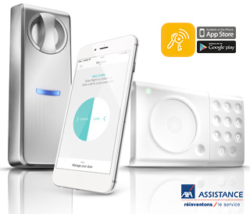
Figure 1 : Serrure Somfy connectée (source SOMFY)

Pour débuter je vous propose tout d’abord de visionner la vidéo suivante :

https://www.youtube.com/watch?v=a2WRU8pKGzg

PREMIÈRE PARTIE ANALYSE 2H

Questionnaire

1| Innover 5 points

Q1 À l’aide du Document ressource 1, indiquez si l’objet de votre mini-projet est une innovation incrémentale ou une innovation de rupture ? Justifiez votre réponse.

Q2 Citez deux exemples d’innovations incrémentales et de ruptures.
Incrémentale | Rupture

Q3 À l’aide du document ressource 2 distinguez innovation de produit et innovation de procédé. Donner un exemple pour chaque type.

Q4 Montrez, à l'aide de données chiffrées, que les innovations dans les industries de haute technologie entraînent des effets positifs sur leurs performances économiques. (Document ressource 2).

Q5 Donnez un exemple concret d'innovation susceptible de favoriser le développement humain.

2| ANALYSER

L’objectif de cette partie est d’analyser une solution de serrure connectée.L’analyse SYSML sert de support à cette analyse.

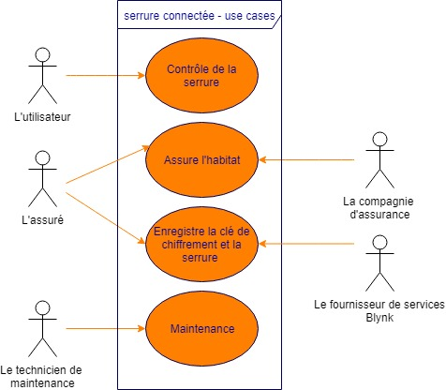

Q6 Énoncer la fonction principale qui a donné lieu à la création du verrou connecté ?

Q7 À l’aide du diagramme de séquence expliquez les étapes successives nécessaires à la commande du verrou.

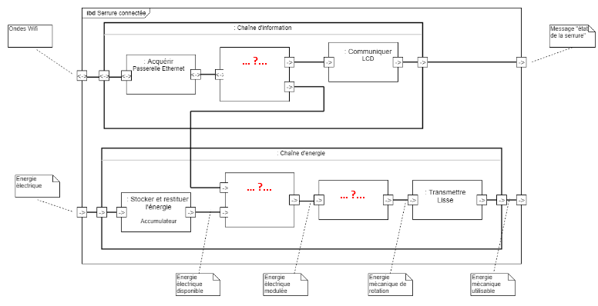
Q8 À l’aide du document ressource 3 Diagramme d’exigences et du document ressource 4 Diagramme de définition de bloc, compléter le diagramme ibd.
Q9 Associer à chaque bloc du diagramme ibd l’élément physique correspondant
Traiter | Convertir | Communiquer

Q10 Sur ce diagramme définir pour chaque liaison les variables flux et efforts.

 | Énergie électrique disponible | Énergie électrique modulée | Énergie mécanique de rotation | Énergie mécanique utilisable
Flux :  Effort : | ………………………………  ……………………………... | ………………………………  ……………………………... | ………………………………  ……………………………... | ………………………………  ……………………………...

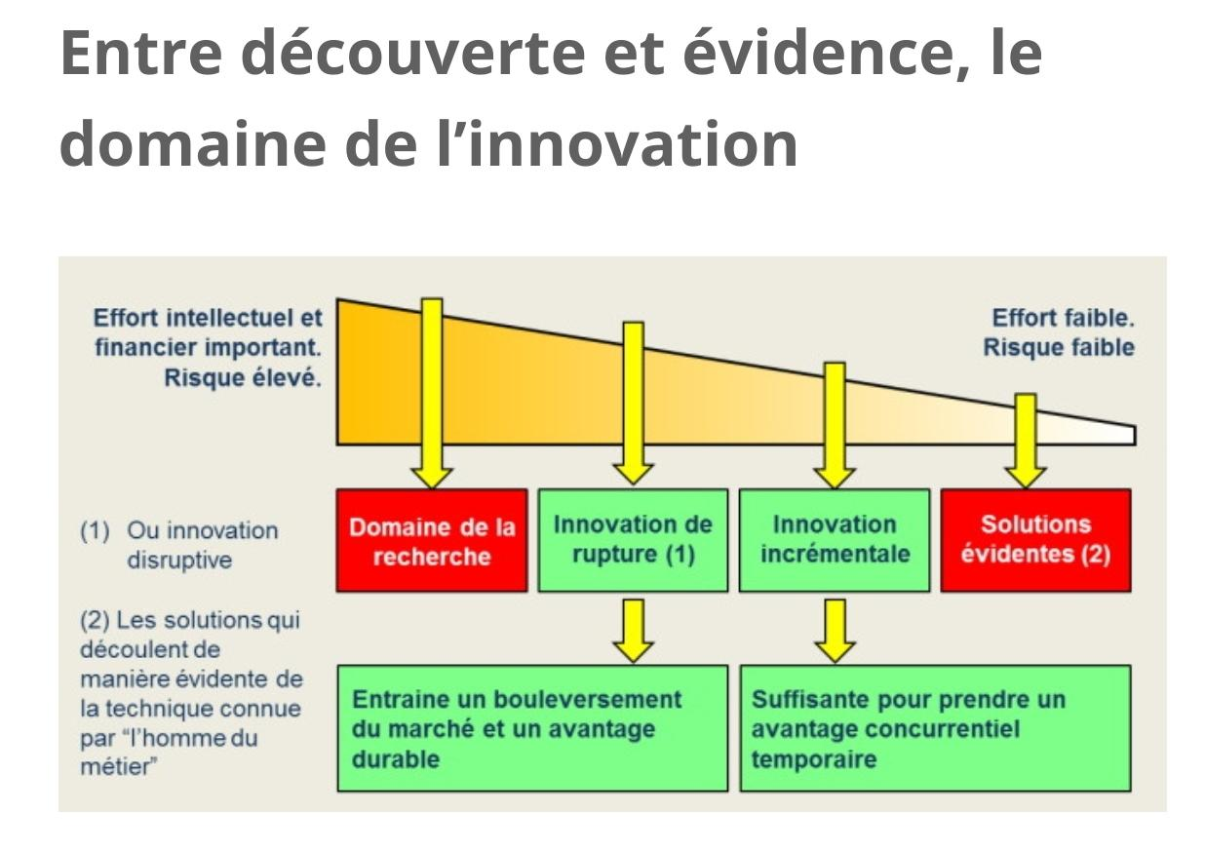
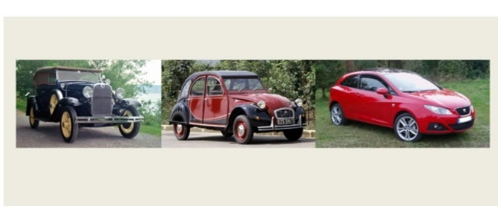
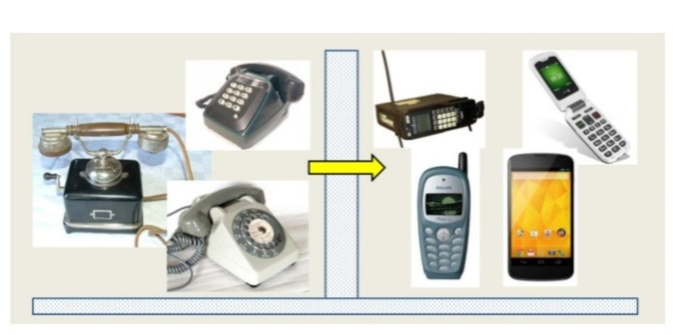
Q11 Dans le cadre de ce projet par groupe de trois élèves vous allez créer un verrou connecté. Les principaux constituants employés sont :
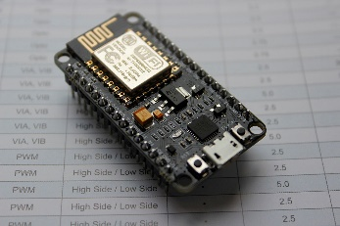
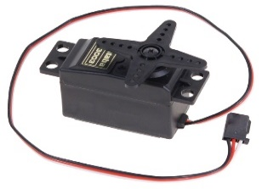
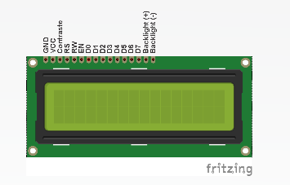
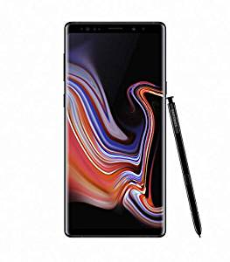

Constituants numériques

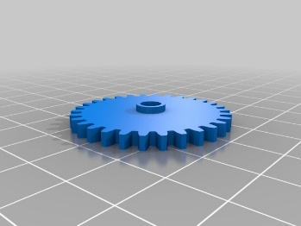
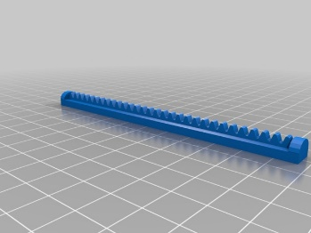
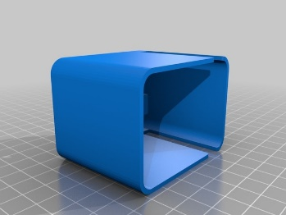
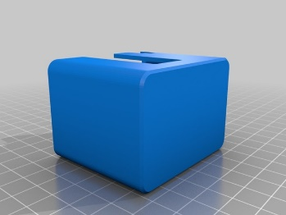
Constituants mécaniques
Le tableau suivant énumère les principales tâches à réaliser dans un volume horaire de 9h. Chaque élève sera tour à tour ingénieur chef de projet (C), concepteur numérique (N) et concepteur mécanique (M). Vous pouvez repérez dès à présent les différents domaines et les répartir, sachant que chaque élève ingénieur doit réaliser au moins une tâche numérique et une mécanique.
Tâches | I1 | I2 | I3
Programme principal IOT
Programme LCD
Programme de test du servomoteur
Câblage LCD
Mesure temps ouverture/fermeture du servomoteur
Test programme IOT + servomoteur
Test programme LCD
Mise en œuvre Matlab pour vérifier les performances du Servomoteur
Conception pièce mécanique 1
Conception pièce mécanique 2 & Simulation
Protocole de mesure du couple et de l’effort
Intégration logicielle des deux sous programmes IOT et LCD
Réalisation tutoriel mesure de couple (mécanique)
Intégration de l’ensemble
Préparation de la présentation Trello / diaporama / exposé

La répartition des tâches sera peut être un peu différente de celle qui vous sera proposée...

Document Ressource DR1

INNOVATION INCRÉMENTALE VS INNOVATION DE RUPTURE

INNOVATION

S’agissant de créer du nouveau, il n’y a pas de discontinuité entre les grandes découvertes (à gauche sur le schéma) et les solutions que chacun d’entre nous imagine pour résoudre les problèmes du quotidien (à droite).
Tout est affaire de degré. Le domaine de l’innovation est clairement positionné entre les deux extrêmes. Et à l’intérieur même de ce domaine il existe une infinité de degrés. Schématiquement on distingue l’innovation incrémentale, peu risquée et demandant un effort (relativement) faible, et l’innovation de rupture (dite également disruptive), bien plus rare et très risquée. Voici ci-dessous un exemple de chacun de ces types d’innovation.

L’innovation incrémentale
Le monde de l’automobile est un excellent exemple d’innovation incrémentale. Il y a presque un siècle entre la Ford T (à gauche) et les véhicules actuels (à droite la Seat Ibiza). Que de progrès, direz-vous. Oui, bien entendu, pas de climatisation sur la Ford T, ni d’ABS, ni d’airbag… mais reconnaissez que la structure du produit est la même : pour la Ford T comme pour la Seat Ibiza, 4 roues dont deux directrices à l’avant, une carrosserie, un pare-brise, des portières pivotantes, un moteur thermique à 4 temps… On n’en finirait pas d’énumérer les points communs.
L’innovation incrémentale ne bouleverse pas le domaine, elle consiste en une amélioration du produit existant qui a généralement pour but de créer un avantage concurrentiel. Lequel avantage sera momentané car les concurrents ne manqueront pas d’innover à leur tour pour rattraper l’écart et si possible prendre l’avantage.

Innovation de rupture et mur technologique

Autre exemple, typique celui-ci de l’innovation de rupture (ou disruptive pour les snobs) : la téléphonie. La plupart d’entre nous a connu le téléphone filaire et les cabines de téléphone publiques. L’idée du téléphone mobile était pourtant dans toutes les têtes : les enfants des années 1960 jouaient avec des talkies-walkies. Dix ans plus tard, devenus automobilistes ils se passionnaient pour la « CB » (Citizen Band). C’est dire que la transmission audio sans fil était connue de tous et économiquement accessible. Les premiers prototypes de téléphones « cellulaire » sont apparus en 1973 aux États-Unis. Et pourtant il a fallu attendre le tout début des années 2000 pour que Apple bouleverse ce marché.

Document ressource DR2

Innovation de produit : l'innovation de produit correspond à l'apparition d'un produit nouveau ou encore à un produit déjà existant mais incorporant une nouveauté.
Innovation de procédé : l'innovation de procédé correspond à l'apparition de nouvelles techniques/méthodes de production et/ou de vente.

Tableau 1
Écarts d'évolutions annuelles des performances, de 2002 à 2006, entre sociétés innovantes et non innovantes dans l'industrie de haute technologie (en points de pourcentage)
Types d'innovations ou de combinaison d'innovations | Écarts de performances en termes de parts de marché | Écarts de performances en termes de valeur ajoutée
Innovations de produit et de procédé | 5,4 | 5,2
Innovations de produit seulement | 3,4 | 2,8
Innovations de procédé seulement | 3,1 | 1,9
Innovations dans l'organisation seulement | 3,3 | -
Aucune innovation | 0 | 0
Source : données SESSI, INSEE Première, n° 1256, septembre 2009.

Comment lire ce tableau : dans l'industrie de haute technologie, les sociétés ayant réalisé, entre 2002 et 2006, une combinaison d'innovations de produit et de procédé, un taux de croissance annuel moyen de leurs parts de marché de 5,4 points supérieur à celui des sociétés n'ayant pas innové.
Part de marché : proportion que le chiffre d'affaires d'une société représente dans le chiffre d'affaires de son secteur d'activité.
Valeur ajoutée :La valeur ajoutée est un indicateur économique qui mesure la valeur ou la richesse créée par une entreprise, un secteur d'activité ou un agent économique au cours d'une période donnée.
La richesse ainsi produite par l'entreprise est répartie entre les salariés (salaires), l’État (impôts et axes), les actionnaires (dividendes), les prêteurs (intérêts d'emprunt) et l'entreprise (investissements, développement).

Document ressource DR3

Diagramme d’exigences
